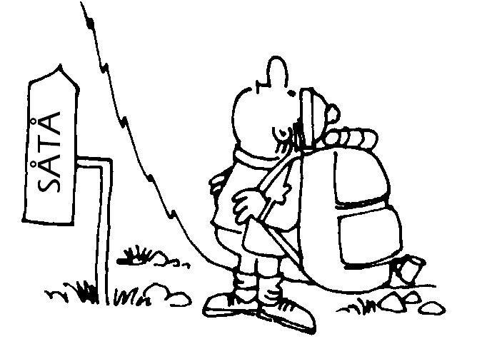
På tur i Vikebygdfjella

Nutakassane er no på plass!

Såtå. (250 moh, aust for Skartland). Merka sti frå Skartland, start frå traktorveien nord på Skartland.
Trollanibbå. (536 moh, aust for sentrum). Merka sti frå Bygdahuset i Vik.
Trollafjellet. (637 moh, vest for Vikestølen). Merka sti frå enden av gardsvegen som går austover frå kyrkjevegen.
Sætrafjell. (536 moh, rett aust for Dommersnes). Det er ikkje merka sti, men du kan gå opp frå Kolthaug eller Ulvebne.
Ulserhaug. (631 moh, nord for Longåsdalen) Merka sti frå Bjordal.
Bårefjell. (400 moh, nord for Bjordal) Følg merka sti mot Ulserhaug og ta mot vest på toppen av lia.
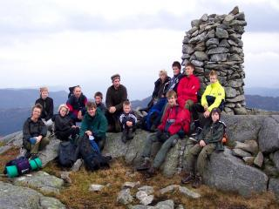

God tur!

